H Επιστροφή των Μαρμάρων του Παρθενώνα
Επιστροφή από τη Σουηδία, αρχιτεκτονικού μέλους μνημείου της Ακρόπολης
(2 Δεκεμβρίου 2008)

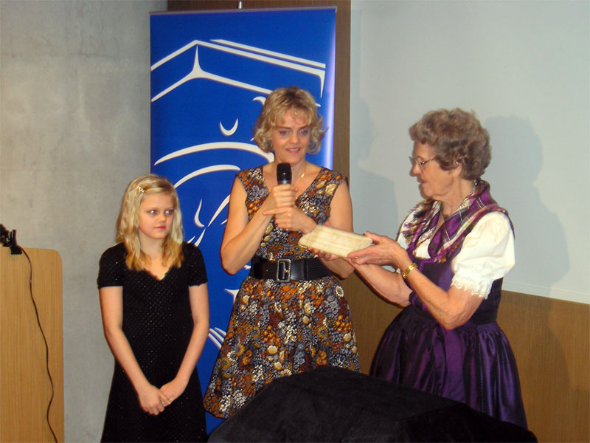

Στις 2 Δεκεμβρίου του 2008, επαναπατρίστηκε αρχιτεκτονικό μέλος μνημείου της Ακρόπολης. Πρόκειται για μαρμάρινο θραύσμα, διαστάσεων, περίπου, 7 επί 30 εκ., το οποίο φέρει κυμάτιο με μια έγκοιλη και μια ανάκοιλη ζώνη. Στην επιφάνειά του υπάρχει χαραγμένη η επιγραφή : «Ενθύμησις από της των Αθηνών Ακροπόλεως 16.II. 1943, G.A.K.». Ο επαναπατρισμός του θα καταστήσει δυνατή τη μελέτη και χρονολόγησή του.
Το θραύσμα απέσπασε από το χώρο της Ακρόπολης, κατά τη διάρκεια του Β' Παγκοσμίου Πολέμου, αυστριακός στρατιώτης και το μετέφερε στην πατρίδα του. Η κόρη του, κ. Martha Dablgren, κληρονόμος του θραύσματος, προχώρησε στην κίνηση επιστροφής του μέσω της Σουηδικής Επιτροπής για την Επιστροφή των Γλυπτών του Παρθενώνα.

